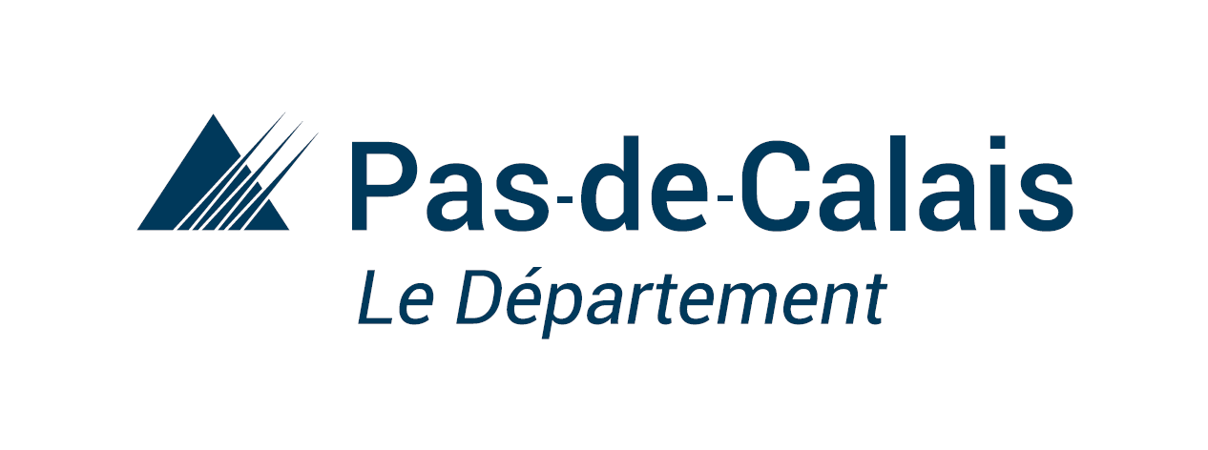

Dossier de demande de subvention

Dispositif de soutien exceptionnel aux associations sportives employeuses

Date limite de dépôt des dossiers : 15 septembre 2020

Dossier complet à transmettre :

Par mail au Chargé de Missions de votre territoire (coordonnées page 3)

Et par courrier au Conseil Départemental du Pas-de-Calais - Hôtel du Département
Rue Ferdinand Buisson - 62018 ARRAS cedex 9
PRESENTATION
Contexte et enjeux
Les acteurs du sport sont depuis le début de la crise sanitaire confrontés à d’importantes difficultés consécutives à l’arrêt quasi total de toutes leurs activités depuis le 16 mars. Les différentes phases du déconfinement ont permis un redémarrage très progressif de certaines structures, mais les mesures barrières empêchent encore une reprise générale du sport.

Cette situation pèse très lourd sur les associations sportives. Une récente étude a montré que les clubs ont perdu en moyenne durant la crise près de 7000 € de recettes. Cette perte est colossale au regard des budgets parfois très faibles de ces structures.

Au-delà de l’impact immédiat, les perspectives apparaissent par ailleurs plutôt incertaines. De sérieuses questions se posent notamment sur les règles qui régiront les pratiques et le retour des adhérents à la rentrée prochaine.

Le Département a donc décidé de créer un fonds de soutien de 75 000 € à l’attention des associations sportives employeuses en difficulté. Il s’agit de répondre à une double urgence en matière préservation de l’emploi (plus de 1000 salariés travaillent dans le champ de l’animation sportive dans le Pas-de-Calais) et des structures elles-mêmes qui sont des acteurs indispensables à la cohésion des territoires et à leur animation.
Critères d’éligibilité
L’association doit avoir son siège social situé dans le département du Pas-de-Calais.

Ce fonds permettrait de verser une aide plafonnée à 3000 € pour des associations comprenant un salarié au minimum et n’étant pas déjà aidées au titre de l’aide à l’emploi dans le cadre de la politique sportive actuelle. Elles devront justifier de leurs difficultés et s’engager à solliciter un accompagnement des dispositifs créés par le Département dans le cadre de sa politique de soutien à l’Economie Sociale et Solidaire.
Examen du dossier
Le dossier sera examiné par la direction des sports, puis étudié par la 3ème Commission et délibéré par la Commission Permanente du Conseil départemental.
Versement de l’aide
Dans l’hypothèse où une subvention serait accordée, le versement est conditionné par l’envoi de l’ensemble des pièces administratives qui seront communiquées lors de la notification de la subvention.
Pièces à joindre au dossier
 Un courrier de demande de subvention adressé au Président du Conseil départemental,
 Le dossier de demande de subvention dûment complété,
 Le budget n-1 de l’association approuvé par l’assemblée générale,
 Le projet associatif,
 Le rapport d’activité (compte rendu AG),
 Un RIB à l’adresse du siège social,

 Une copie du récépissé de déclaration en Préfecture,
 Une copie de l’affiliation délivrée par la fédération,
 La composition du bureau,
 Les statuts de l’association.
Coordonnées des Chargés de Missions
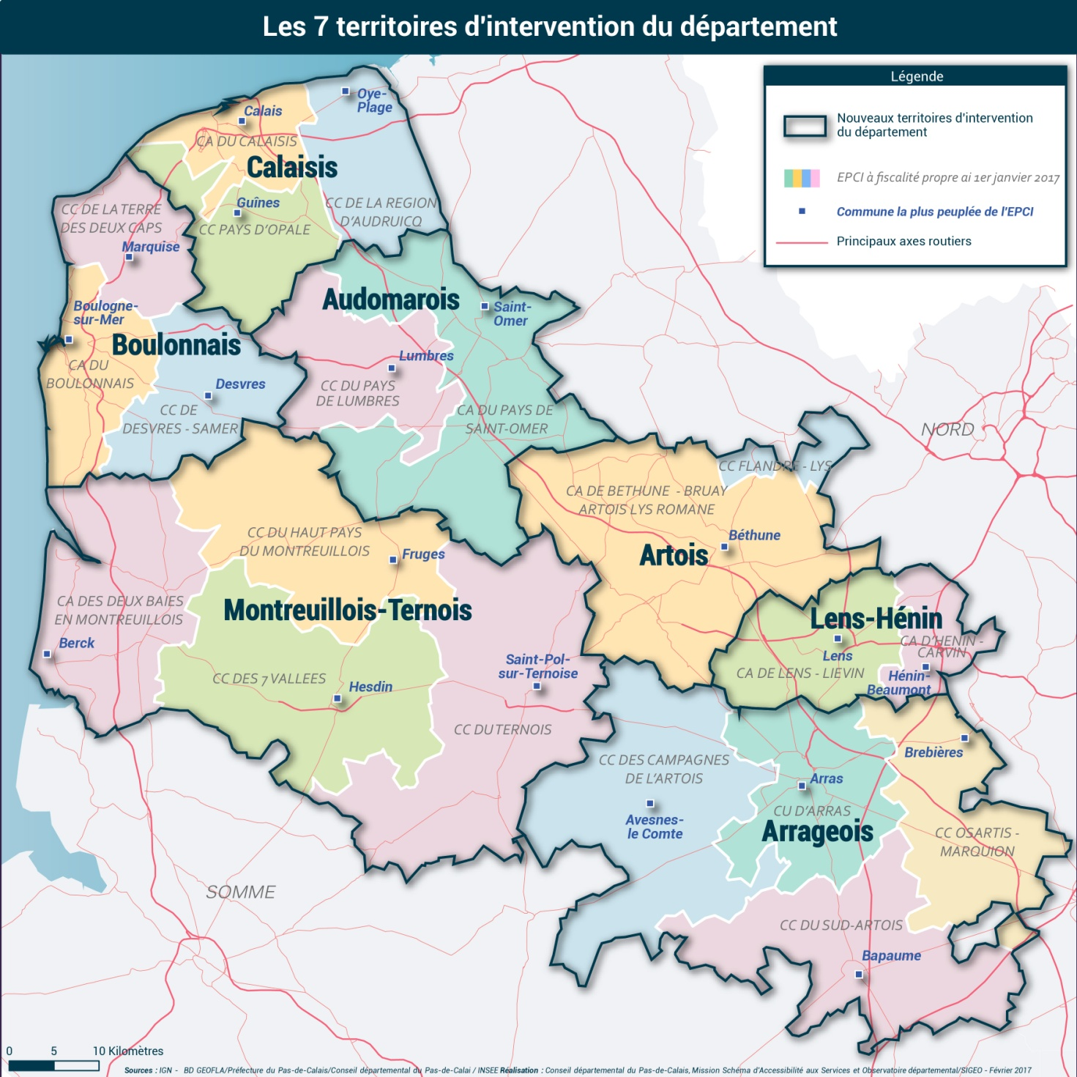

Arrageois : Christophe LAGACHE - lagache.christophe@pasdecalais.fr - 03.21.21.91.94
Artois : Christophe LAGACHE - lagache.christophe@pasdecalais.fr - 03.21.21.91.82
Audomarois : Matthieu LALLIOT - lalliot.matthieu@pasdecalais.fr - 03.21.98.98.51
Boulonnais : Didier HOYER - hoyer.didier@pasdecalais.fr - 03.21.21.91.97
Calaisis : Matthieu LALLIOT - lalliot.matthieu@pasdecalais.fr - 03.21.98.98.51
Lens-Hénin : Vincent DUMONT - dumont.vincent@pasdecalais.fr - 03.21.21.91.80
Montreuillois-Ternois : Didier HOYER - hoyer.didier@pasdecalais.fr - 03.21.21.91.97

- l’association
1.1 Identification
Nom :
Sigle :
Objet de l’association :
Adresse du siège social :

Adresse de correspondance (si différente) :

Téléphone : E-mail :
1.2 Représentant légal
Nom : Prénom :
1.3 Nombre et nature des emplois au sein de la structure
Nombre de salariés au sein de la structure :
Nature des fonctions exercées :
Activités proposées :
- LE PROJET ASSOCIATIF
2.1 Axes de développement et objectifs de votre projet associatif
(Vous pouvez joindre la présentation faite en Assemblée Générale)

BUDGET PREVISIONNEL 2020-2021 de l’association
Exercice comptable : …… / …… / …… au …… / …… / ……

Le total des charges doit être égal au total des produits

- L’IMPACT DE LA CRISE SANITAIRE
3.1 Nature des pertes financières constatées

3.2 Plan d’actions (précisez les actions entreprises pour faire face, recours au chômage partiel, aides exceptionnelles accordées par d’autres Collectivités …)

3.3 Montant des pertes constatées

ETAT DES SUBVENTIONS
Subventions attribuées par les pouvoirs publics dans le cadre de l’aide aux manifestations sportives :

ATTESTATION SUR L’HONNEUR
Je soussigné(e) :
Représentant(e) légal(e) de l’association :
- Déclare que l’association est en règle au regard de l’ensemble des déclarations sociales et fiscales ainsi que des cotisations et paiements y afférant ;

- Certifie exactes les informations du présent dossier, notamment la mention de l’ensemble des demandes de subvention introduites auprès d’autres financeurs publics ;

- Demande une subvention de : ………………………………….. euros.

- Précise que cette subvention devra être versée sur le compte bancaire de l’association (JOINDRE UN RIB) :
Nom du titulaire du compte :
Banque :
Domiciliation :

Code Banque | Code Guichet | Numéro de compte | Clé RIB
Fait à : Signature :
Le :

Toute fausse déclaration est passible de peine d’emprisonnement et d’amende prévues par les articles 441-6 et 441-7 du code pénal.
Le droit d’accès aux informations prévues par la loi n° 78-17 du 6 janvier 1978 relative à l’informatique, aux fichiers et aux libertés s’exerce auprès du service ou de l’Etablissement auprès duquel vous avez déposé votre dossier.

